Лабораторна робота 3, Ларкіної Елизавети, 211 група.
Варіант 8

Питання для самоконтролю
- Який процес називають розгалуженим?
Процес називається розгалуженим, коли певна дія в процесі може виконуватися іншим способом та процес передбачає більше 1 варіанту розв’язку.
- Які оператори в С++ використовуються для організації розгалужень?
If, switch
- Перелічіть базові логічні операції.
Операція “АБО”, операція “І”, операція “НЕ”
- Обчисліть логічний вираз (–3 >= 5) || (7 < 9) && (0 < 3).
(–3 >= 5) = false || = 0;
(7 < 9) && (0 < 3) = true || = 1;
- Вкажіть значення w після виконання оператора bool 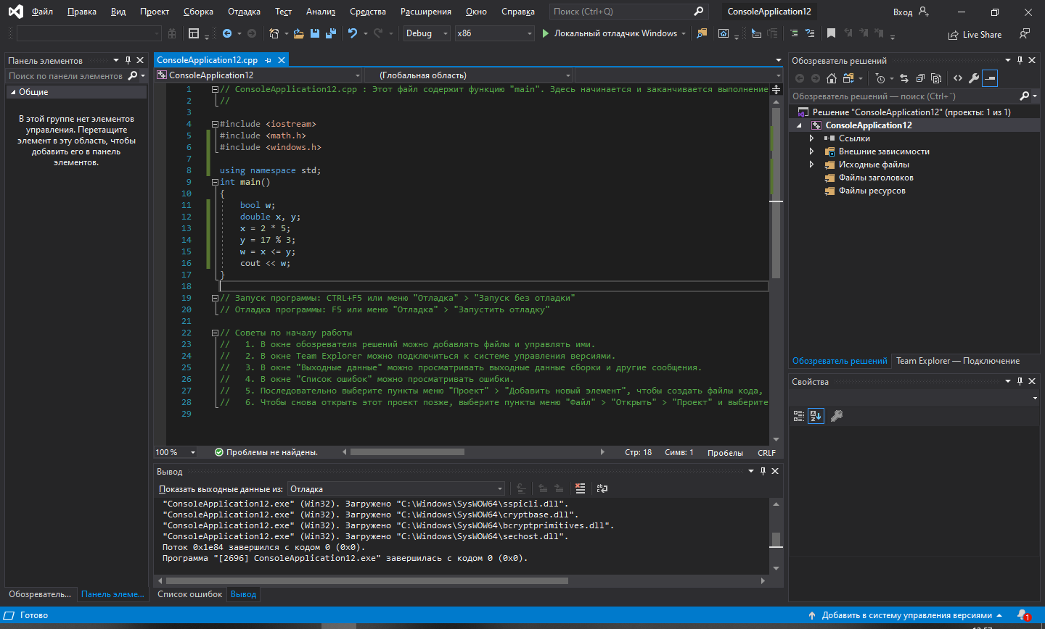w=2*5<=17%3;
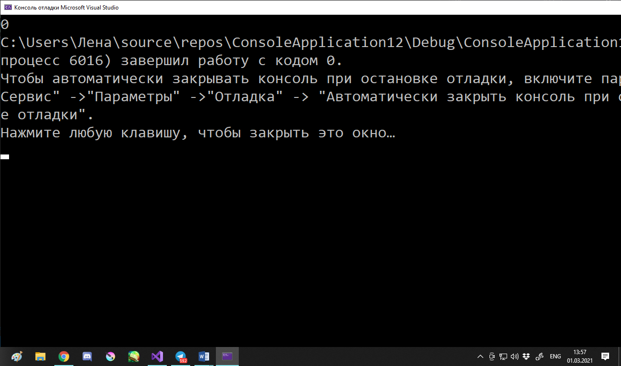
0 || false
W = 0; бо 10 не може бути менше чи дорівнювати ~5.6
- Запишіть умовні оператори if скороченої і повної форми для обчислення.

Y =
sin x² за x> 0.5;
cos²x за x<= 0.5;

#include <iostream>
#include <math.h>
#include <windows.h>

using namespace std;
int main()
{
double y, x;
cin >> x;
if (x > 0.5)
{
y = sin(x) * pow(x, 2);
}
else if (x <= 0.5)
{
y = pow(cos(x), 2) * x;
}
cout << y;
return 0;
}
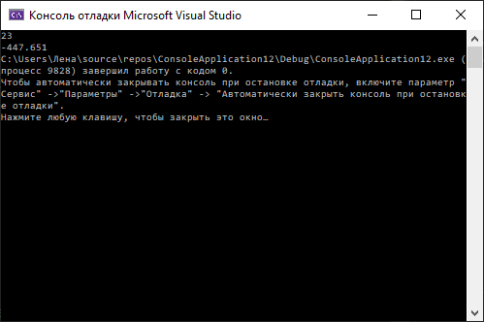
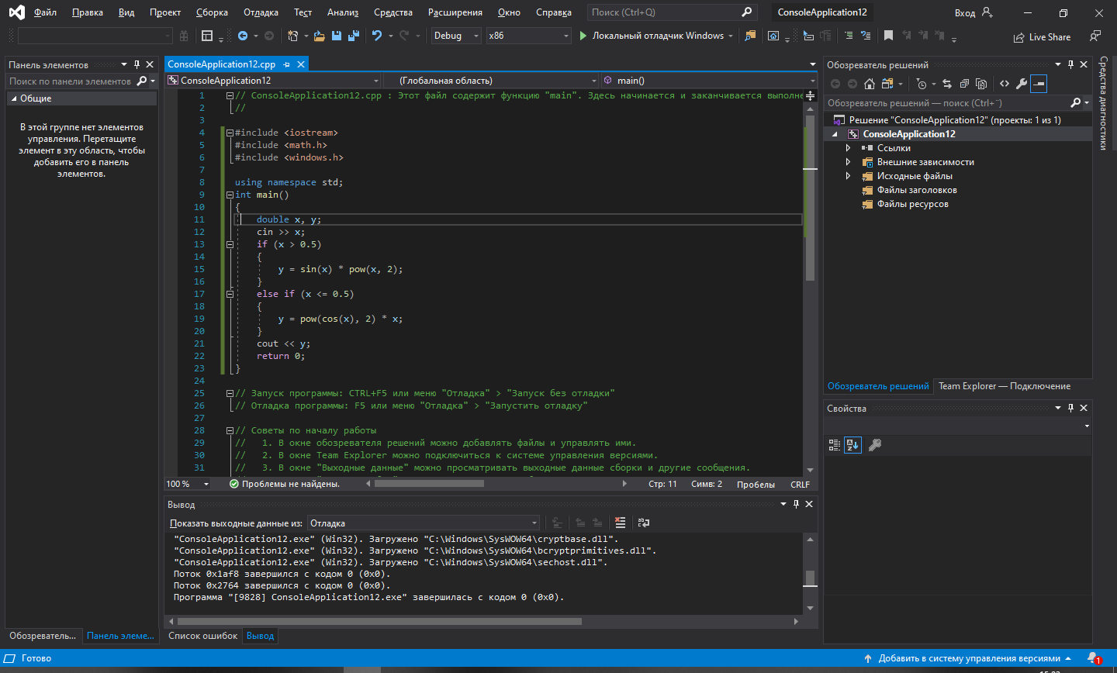
7) Назвіть оператори без помилок:
а) if(x<=6)y=2*x; else y=cos(x); в) if(a<>0) if(b<>0) y=2*x;
б) if y<=x then y:=exp(x*y); г) if(x>0)y=ln(x) else y=x;

ОПЕРАТОРИ БЕЗ ПОМИЛОК: a), г)
8) Вкажіть значення х після виконання фрагментів програми:
а) float х=1.5; б) float х=1.5;
if(x<=0.5) х=7.7; if(x<=0.5) х=7.7; else x=3;

a) #include <iostream>
#include <math.h>
#include <windows.h>

using namespace std;
int main()
{
float x;
x = 1.5;
if (x <= 0.5)
{
x = 7.7;
}
else
{
x = 1.5;
}
cout << x;
return 0;
}
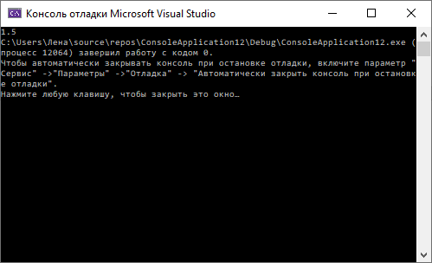
Відповідь: 1.5

Б)
#include <iostream>
#include <math.h>
#include <windows.h>

using namespace std;
int main()
{
float x;
x = 1.5;
if (x <= 0.5)
{
x = 7.7;
}
else
{
x = 3;
}
cout << x;
return 0;
}

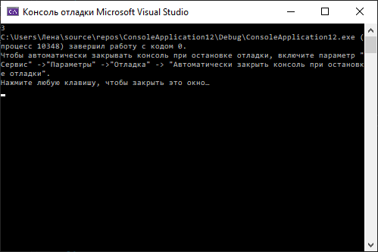
Відвповідь: 3
9) Наведіть значення змінної z після виконання операторів:
float z, x=2.5; if(x>=0.5) z=7.7; else z=5.5;

#include <iostream>
#include <math.h>
#include <windows.h>

using namespace std;
int main()
{
float z, x = 2.5;

if (x >= 0.5)
{
z = 7.7;
}
else
{
z = 5.5;
}
cout << z;
return 0;
}
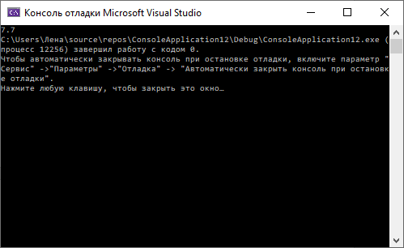
Відповідь: 7.7

ВАРІАНТ 8
Таблиця 3.1
Умова завдання:
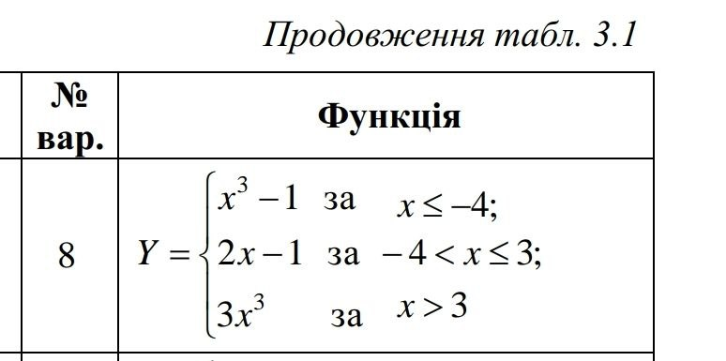

Лістинг програми:
#include <iostream>
#include <math.h>
#include <windows.h>

using namespace std;
int main()
{
SetConsoleCP(1251);
SetConsoleOutputCP(1251);
cout << "Лабораторна робота 3\n" << "211 група\n" << "Ларкіна Єлизавета\n" << "8 варіант\n" << "Завдання 3.1\n";
double y, x;
cout << "Введіть значення х:\n";
cout << "х = \n";
cin >> x;
if (x<=-4)
{
y = pow(x, 3) - 1;
}
else if (-4<x&&x<=3)
{
y = 2*x-1;
}
else if (x>3)
{
y = 3 * pow(x, 3);
}
cout << y;
return 0;
}
Результати роботи (скріни):
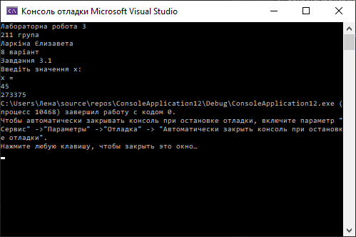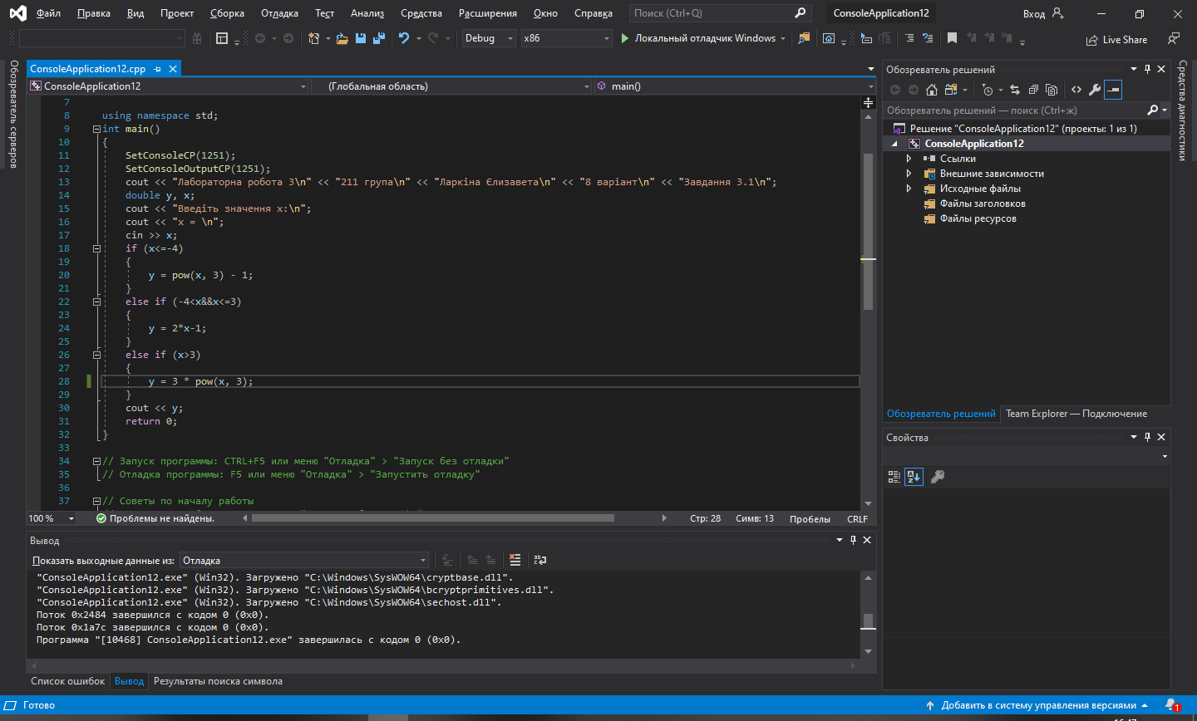

Схема:
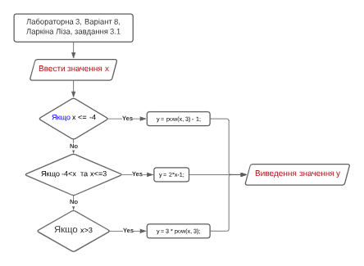

Таблиця 3.2
Умова завдання:
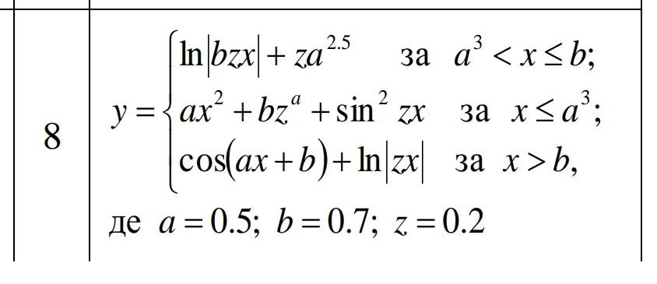

Лістинг програми:
#include <iostream>
#include <math.h>
#include <windows.h>

using namespace std;
int main()
{
SetConsoleCP(1251);
SetConsoleOutputCP(1251);
cout << "Лабораторна робота 3\n" << "211 група\n" << "Ларкіна Єлизавета\n" << "8 варіант\n" << "Завдання 3.2\n";
double y, x, a, b, z;
cout << "Введіть значення х:\n";
cout << "х = ";
cin >> x;
cin >> a >> b >> z;
cout << "a=" << "b=" << "z=";
if (pow(a,3)<x&&x<=b)
{
y = log10(x) * abs(b * z * x) + z * pow(a, 2.5);
}
else if (x<=pow(a,3))
{
y = a*pow(x,2)+b*pow(z,a)+pow(sin(x),2)*z*x;
}
else if (x>b)
{
y = cos(x)*(a*x+b)+log10(x)*abs(z*x);
}
cout << "y = " <<y;
return 0;
}
Скріни:
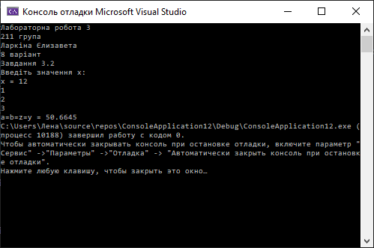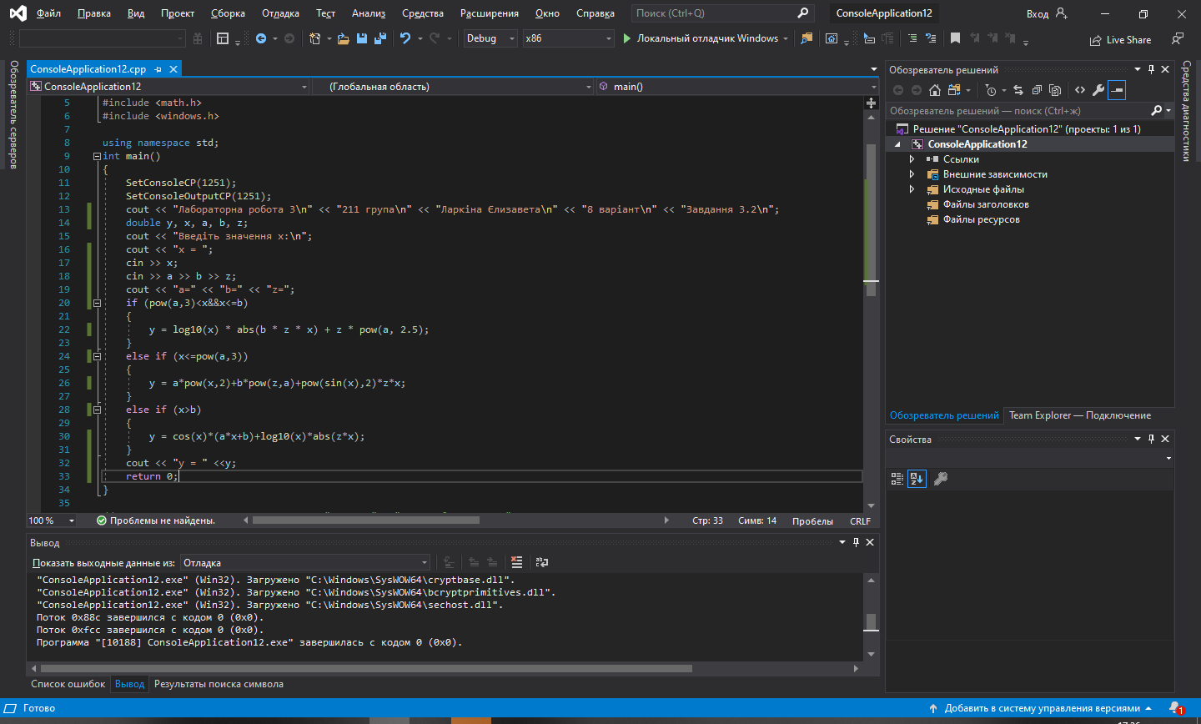
Схема:
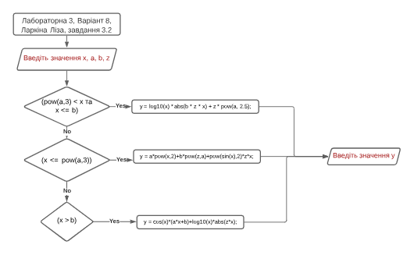

Таблиця 3.3
Умова завдання:
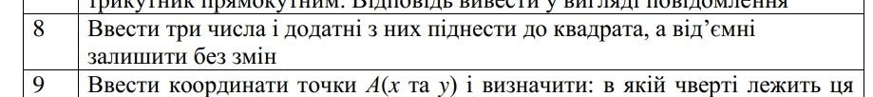

Лістинг програми:
#include <iostream>
#include <math.h>
#include <windows.h>

using namespace std;
int main()
{
SetConsoleCP(1251);
SetConsoleOutputCP(1251);
cout << "Лабораторна робота 3\n" << "211 група\n" << "Ларкіна Єлизавета\n" << "8 варіант\n" << "Завдання 3.3\n";
double a, b, c;
cout << "Введіть значення a, b, c:\n";
cin >> a >> b >> c;
if (a > 0)
{
a = pow(a, 2);
}
else {
a = a;
}
if (b > 0)
{
b = pow(b, 2);
}
else {
b = b;
}
if (c > 0)
{
c = pow(c, 2);
}
else {
c = c;
}
cout << "a=" << a << endl;
cout << "b=" << b << endl;
cout << "c=" << c << endl;
return 0;
}

Скріни:
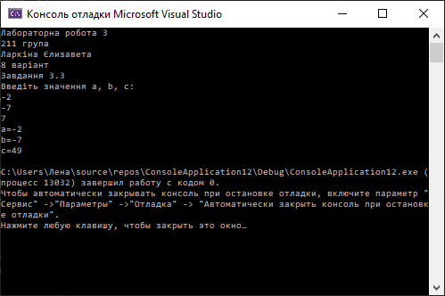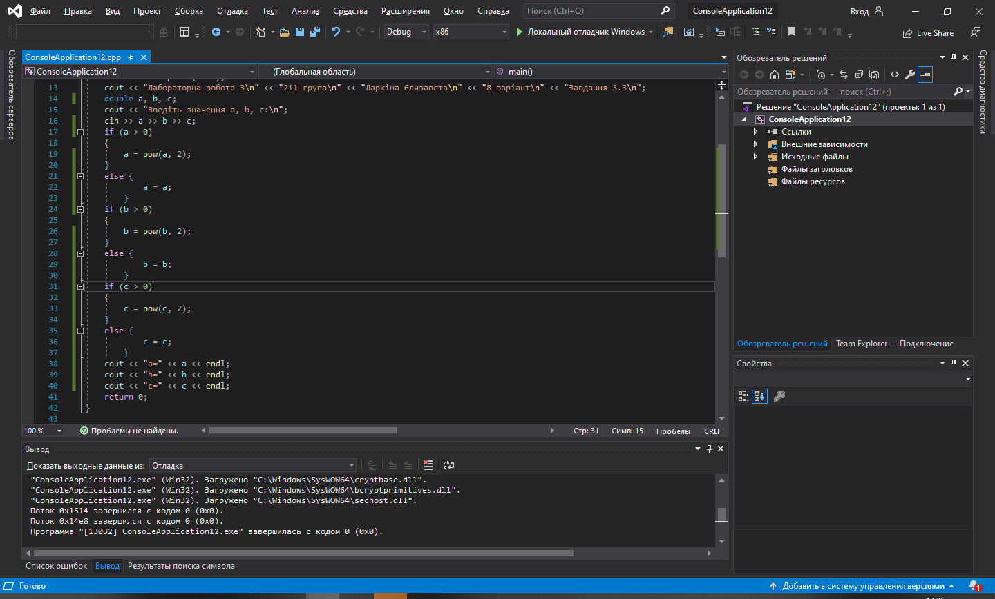

Схема:
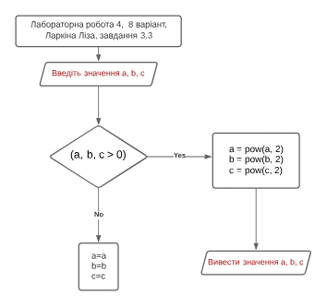

ВИСНОВОК:
Я використовувала Microsoft Visual Studio та працювала у консольних файлах. Навчилася використовувати оператори if, else, if else.

